**Virgo inter Virgines**

**ca. 1430, Rijksmuseum Amsterdam**

Afbeelding met verven, kleding, vrouw, kunst

Door AI gegenereerde inhoud is mogelijk onjuist.In uw museum, het Rijks te Amsterdam, hangt dit schitterende werk van de Meester van de Virgo inter Virgines.

In de cursussen kunstgeschiedenis die ik geef gebruik ik dit werk om de deelnemers te laten bepalen wie er zijn afbeeld en waaraan (herkennen attributen en conventies in afbeeldingen) zij dit opmaken.

Er is altijd discussie over de persoon die naast Johannes Evangelist wordt afgebeeld: is het Jacobus Maior of niet? De meesten nemen aan wat op het info-kaartje staat in uw museum dat naast het betreffende werk hangt en ook op de website van het museum nog eens wordt weergegeven: het betreft Jacobus Maior. Mooi, want dan zijn het de broers, de zonen van Zebedeus en Maria Salome.

**Als cursusleider stel ik dat dit niet juist is – dit is in geen enkel geval Jacobus Maior! Ik heb daarvoor een aantal argumenten.**

1. 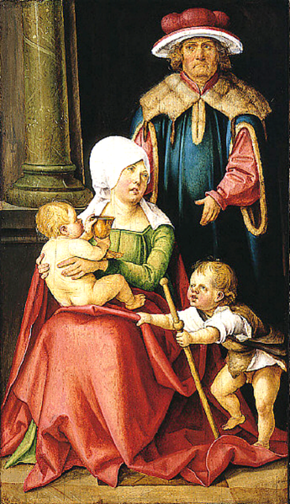De man naast Johannes Evangelist *wijkt in leeftijd te veel af van de reguliere afbeeldingen van deze twee zonen*, waar zij worden afgebeeld als zijnde niet te veel in jaren te schelen. Bv. Hans von Kulmbach, 1511, St Louis Art Museum, Missouri USA.

Ook in **vele** afbeeldingen van de *Heilige familie van Anna*, zien we de 2 zonen van Zebedeus afgebeeld zonder zeer grote leeftijdsverschillen, bv. dat in het MSK Gent:

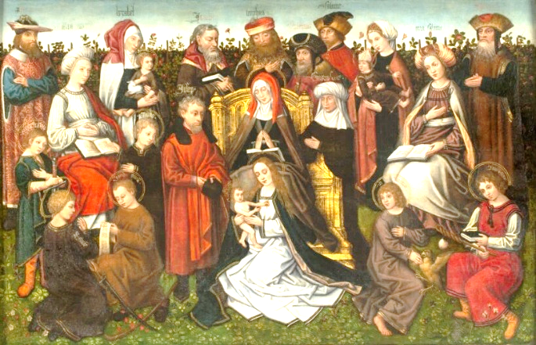

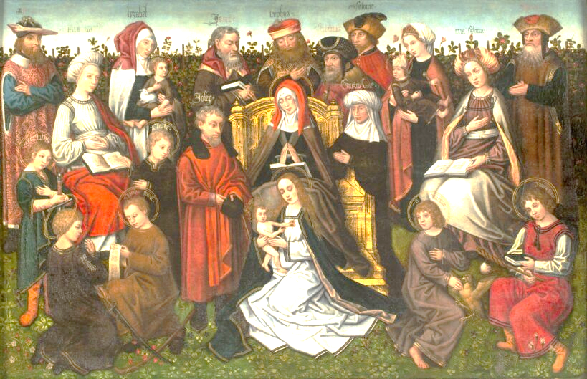

M.a.w. Het grote leeftijdsverschil getoond op Virgo inter Virgines is niet te verklaren als men de persoon naast Johannes als Jakobus Maior betitteld!

2. Een wat zwakker argument om deze persoon NIET als Jacobus Maior te betittelen is het volgende: zelden worden de apostelen in de kunst van de 15e en 16e eeuw afgebeeld met hoofdbedekking! Het gebeurt, zeker in vroegere werken, illustraties, maar het is niet conventioneel. Ook daarom wijs ik af dat het hier om een discipel van Jezus, i.c. Jacobus Maior gaat!

Afbeelding met kleding, Menselijk gezicht, verven, overdekt

Door AI gegenereerde inhoud is mogelijk onjuist.3. Het zwaarste argument om te ontkennen en ontkrachten dat het hier gaat om Jacobus Maior is het volgende: Een groot schilder als dat van *Virgo inter Virgines* was zeker op de hoogte – en hield zich er zeker aan – van de conventie om de discipelen van Jezus af te beelden met **blote voeten**! Waarom zou hij dan Johannes Evangelist wel met blote voeten afbeelden, maar de oudere persoon naast hem niet, als dit ook een discipel, i.c. Jacobus Maior zou zijn?! Net te zien het schoeisel.

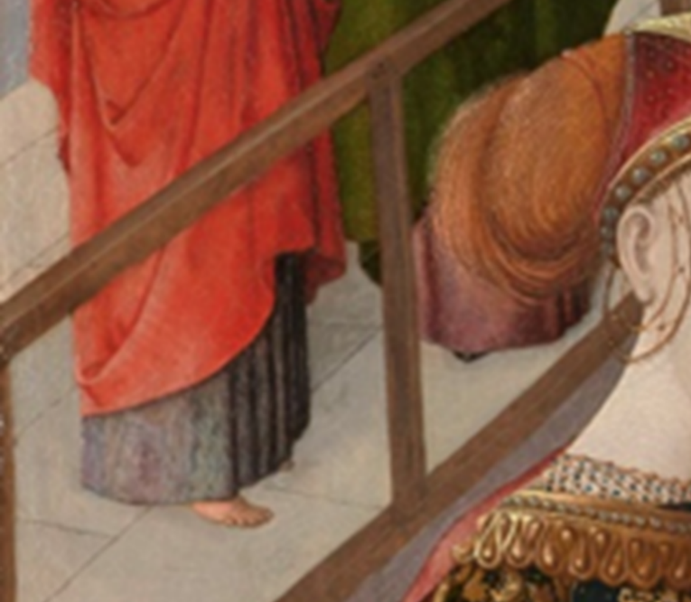

Het is nauwelijks te zien, maar de persoon naast Johannes Evangelist draagt schoeisel! M.a.w. dit is niet een van de 12 discipelen van Jezus!

Drie argumenten om af te wijzen dat het hier gaat om Jacobus Maior:

* Het leeftijdsverschil – redelijk sterk
* De hoofdbedekking – redelijk zwak
* Het schoeisel – zeer sterk

4. Johannes wordt afgebeeld volgens conventie: jong, baardloos en met rode mantel / omslag. De man naast hem is aan geen conventie te herkennen (attributen e.d.), anders dan dat hij oud is en geschoeid!. En wat doen zij daar? Ze lijken in gesprek, discussie. Waarover? Wat betekent dat?

Argument 1 – Leeftijdsverschil – redelijk sterk

Argument 2 - Hoofdbedekking – redelijk zwak

Argument 3 – Blote voeten – zeer sterk

Argument 4 – Gebrek attributen – aanvullend

Op basis van deze overwegingen / argumenten meen ik dat u de weergave op het infobordje en interpretatie van deze figuur in onderhavig werk dient aan te passen: **het gaat absoluut niet om Jacobus Maior !**

Wie is het dan wel? Er komen 2 oudere personen in aanmerking: Petrus en Jozef de echtgenoot van Maria. Of is er nog een ander? Petrus valt af vanwege de “blote voeten”. Blijf volgens mij over Jozef, echtgenoot van Moeder Maria. Hij wordt in de overlevering immers aangeduid als een oudere man, weduwnaar? Of is het de opdrachtgever? Ik weet het niet. **In elk geval is het niet Jacobus Maior!**

Terzijde: de heilige naast Margaretha is m.i. Dorothea (attribuut = kelk of vaas met bloem daarin) en niet Maria Magdalena – haar attribuut, is ook te zien op Het Lam Gods = een vaas met bloem(en) daarin! Zij, Dorothea was een van de Virges Cardinales!

**André Stek, Den Haag**